Отчет о реализации мероприятий Месячника по безопасности дорожного движения «Засветись»
МОУ ОшминскаяСОШ в период с 09.10.23-20.10.2023

№ п/п | Наименование мероприятия в соответствии с Планом реализации  Месячника | Краткое содержание  (описание)
 |  | обучающихся | Педагогов и  родителей
1 | Классные часы, беседы «Сделай жизнь светлей и безопасней | 31 | 11 | В период с9 по19 октябряв1-7 классах  Проведены классные часы по профилактике ДДТТ. В рамках данного мероприятия с ребятами была проведены беседы, викторины по правилам дорожного движения. Учащиеся вспомнили ПДД и узнали много нового и интересного.
2 | Игра «Знатоки ПДД» | 19 | 4 | В целях пропаганды безопасности дорожного движения во 2- 4 классах социальным педагогом Лубягиной Галиной Леонидовной была проведена игра «Знатоки ПДД», основное назначение которой – предупреждение нарушений правил дорожного движения среди детей. Ребятам предстояло показать свои знания по ПДД.  📌Ребята с интересом отгадывали кроссворд «Виды транспорта» и ребусы, активно участвовали в викторине по знанию ПДД, решали вопросы теста «Дорожные знаки».  Конкурсная программа позволила активизировать познавательную деятельность обучающихся, заставила их объединиться в решении важных жизненных ситуаций.
3 | ФЛЕШМОБ "ЗАСВЕТИСЬ ТАНЦУЯ!» | 19 | 4 | ФЛЕШМОБ "ЗАСВЕТИСЬ ТАНЦУЯ!»  Засветись!" – с таким призывом сегодня ребята обратились ко всем участникам дорожного движения.  В рамках месячника по безопасности дорожного движения в МОУ Ошминской СОШ прошел Флешмоб «Засветись», организованный активистами отряда ЮИД "Виражи" нашей школы.  Пешеход редко задумывается о том, заметен ли он на дороге. А между тем, подавляющее число наездов на пешеходов со смертельным исходом происходит именно в темное время суток.  Участники акции «Засветись» решили привлечь внимание к этой проблеме зажигательным танцем с фликерами на одежде.  Мероприятие прошло весело и задорно, ребята получили массу положительных эмоций. Все участники флешмоба получили сувениры на память об этой значимой и интересной акции.
4 | Книжная выставка «Соблюдая ПДД - не окажешься в беде» | 53 | 17 | Книжная выставка «Соблюдая ПДД - не окажешься в беде»  Для того чтобы ребята чувствовали себя на улице в безопасности, были внимательными и осторожными, соблюдали правила дорожного движения в школьной библиотеке оформлена книжная выставка «Соблюдая ПДД - не окажешься в беде», которая научит читателей правилам поведения на дороге. Читатели найдут для себя интересные и полезные книги, которые рассказывают о правилах дорожного движения . Посетители смогут проверить себя на знание дорожных знаков и найти ответ на выставке. Друг всех детей большой улыбчивый светофор, призывает и взрослых и детей быть внимательными на дороге и обязательно соблюдать правила пешеходов.
5 | «СВЕТИТЬ ВСЕГДА»  ЕДИНЫЙ ДЕНЬ СВЕТООТРАЖАТЕЛЯ | 24 | 4 | «СВЕТИТЬ ВСЕГДА»  ЕДИНЫЙ ДЕНЬ СВЕТООТРАЖАТЕЛЯ  12 октября ребята из отряда ЮИД нашей школы, провели с учащимися начальной школы акцию «Засветись в темноте!»  Учащиеся с удовольствием выслушали выступление ЮИДовцев, которые напомнили о том, что присутствие световозвращающих элементов на детской одежде может значительно снизить детский травматизм на дорогах и позволяет заметить ребенка в любую погоду и вручили буклет.  Ребята из отряда ЮИД раздали каждому участнику акции фликер, которыми они украсили свои портфели и верхнюю одежду.
6 | Региональный этап конкурса юных инспекторов дорожного движения «Безопасное колесо" | 7 | 2 | 13 октября в ФОКе состоялся региональный этап конкурса юных инспекторов дорожного движения «Безопасное колесо"  В конкурсе приняли участие ребята из отряда ЮИД «Виражи» нашей школы. В нелёгких испытаниях они показали хорошие знания правил дорожного движения, оказания первой помощи, основ безопасности жизнедеятельности, продемонстрировали умение вождения велосипеда. В творческом конкурсе блеснули умением агитации и пропаганды правил дорожного движения .В завершении выступления поздравили всех юидовце с юбилеем - ЮИДу -50.

Фотоотчет о проведенных мероприятиях

ФЛЕШМОБ "ЗАСВЕТИСЬ ТАНЦУЯ!»

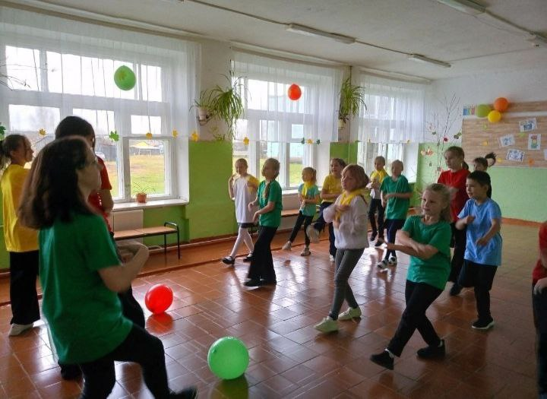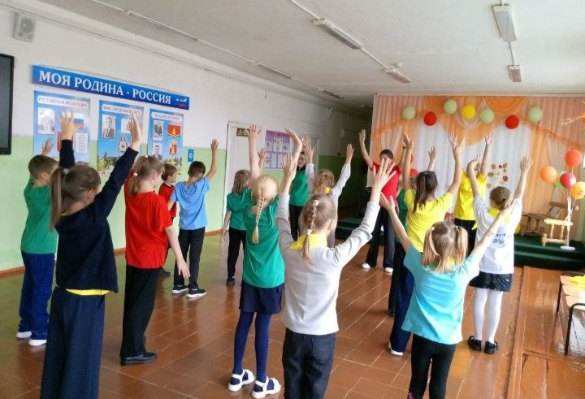

Книжная выставка «Соблюдая ПДД - не окажешься в беде
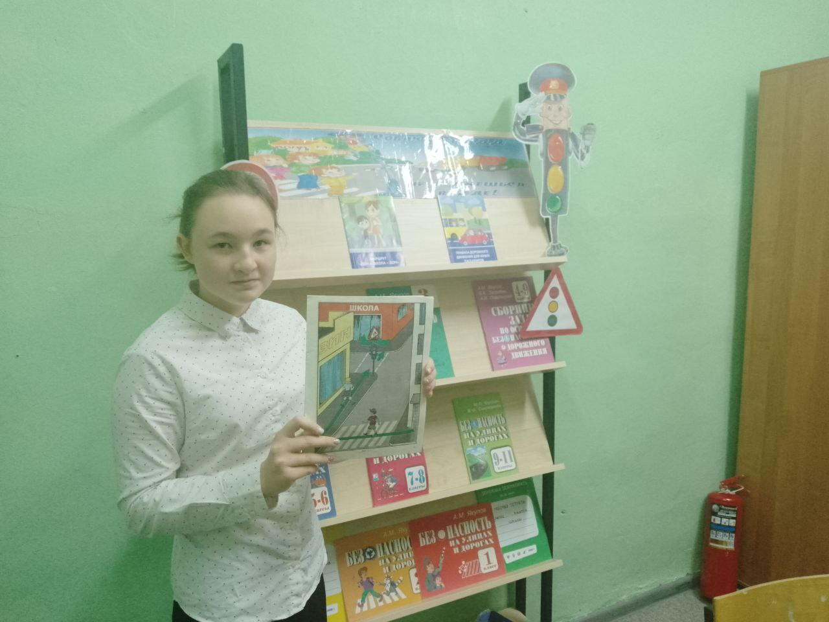
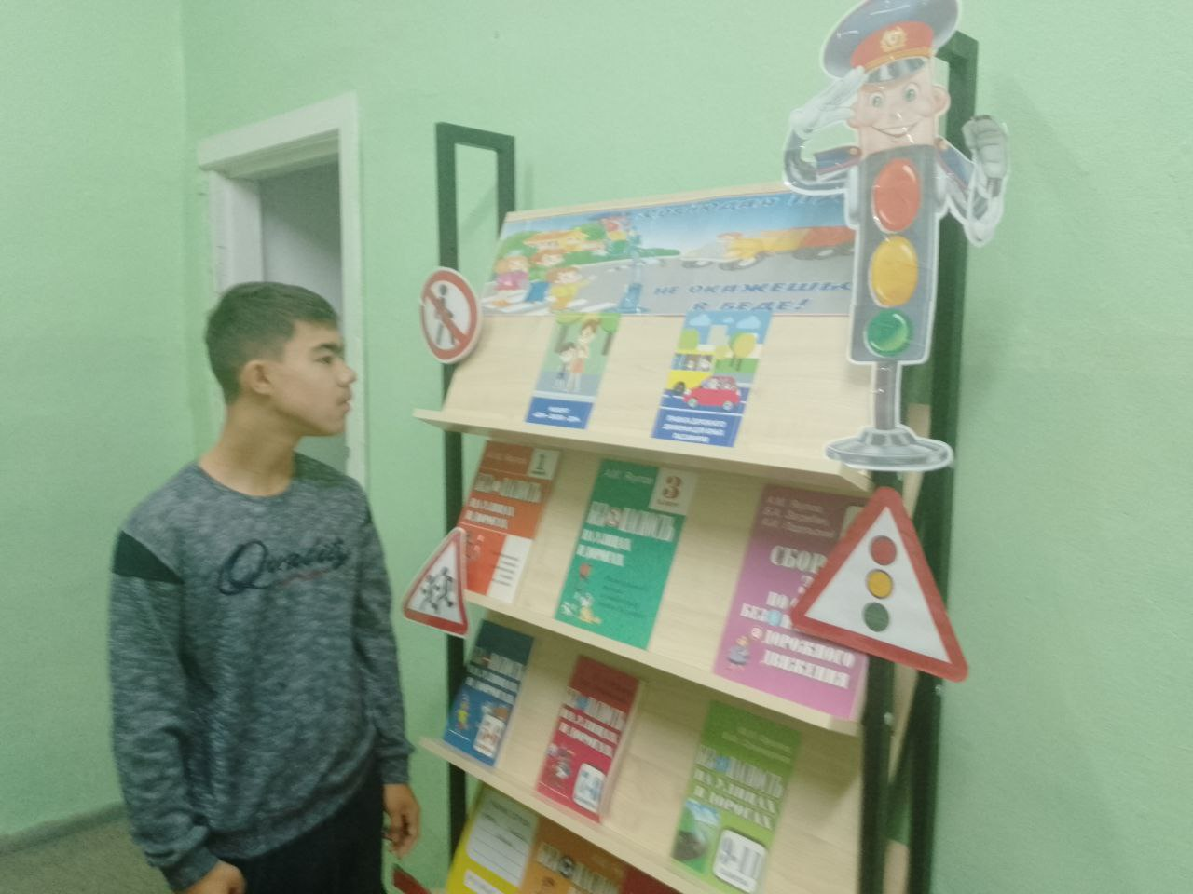

«СВЕТИТЬ ВСЕГДА»
ЕДИНЫЙ ДЕНЬ СВЕТООТРАЖАТЕЛЯ

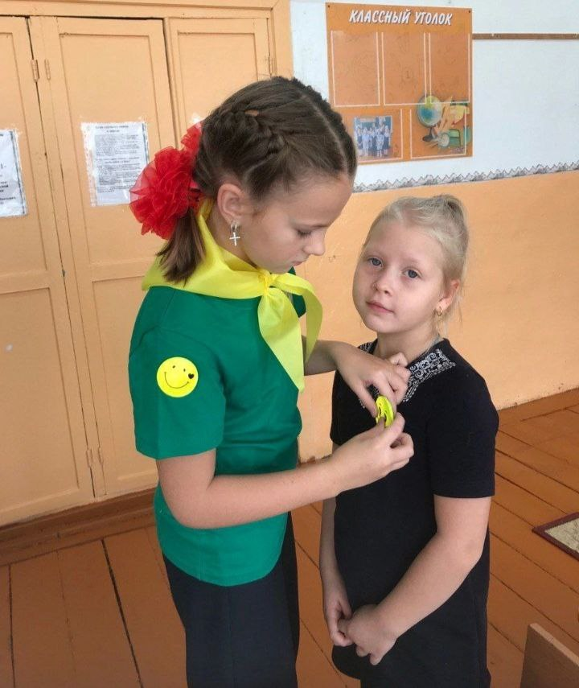
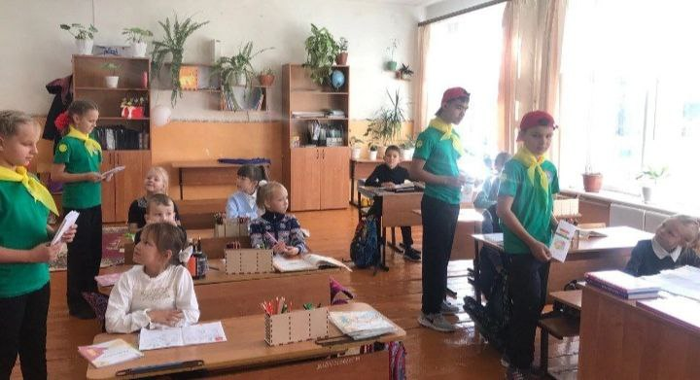

Региональный этап конкурса юных инспекторов дорожного движения «Безопасное колесо"

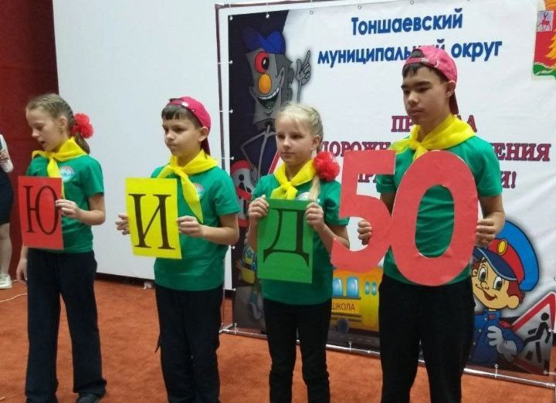

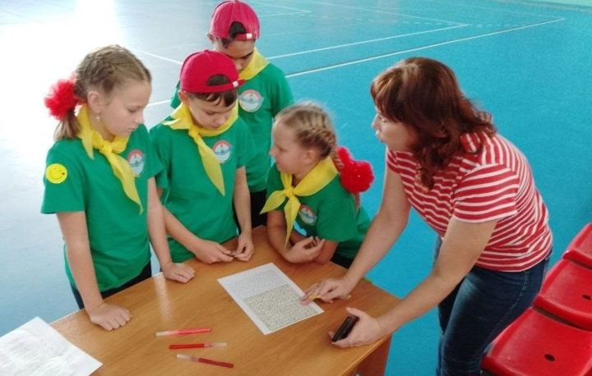

Классный час «Сделай жизнь светлей и безопасней»

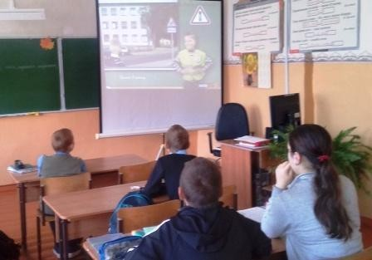

Игра «Знатоки ПДД»

